Uzdevumi par varbūtību

1. Kurā gadījumā ir lielāka varbūtība : metamam kauliņam uzmest pāra skaitli vai nepāra skaitli ?

2. Kurā gadījumā ir lielāka varbūtība : metamam kauliņam uzmest pirmskaitli vai skaitli, kurš ir lielāks nekā 2 ?

3. Mārtiņš brauc ar divriteni un krītot sasit kāju. Ārsts , aplūkojot viņa kāju, saka : varbūtība, ka kāja ir lauzta, diemžēl ir diezgan liela. Izpētot rentgena uzņēmumu, ārsts saka: izskatās, ka lūzuma varbūtība ir mazāka, nekā sākumā domājām. Tāpēc turpināsim precīzākus izmeklējumus .

4. Uzzīmē 6 cm garu varbūtību skalas nogriezni . Ar nulli atzīmē varbūtību neiespējamam notikumam, bet ar 1 varbūtību drošam notikumam. Novērtē aptuveni varbūtību katram no notikumiem un attēlo to uz varbūtību skalas:
a) Kad man būs divdesmit gadu, tad es būšu 1, 70 m garš;
b) rīt spīdēs saule;
c) augstlēkšanā pirmajā piegājienā es pārvarēšu 1 metru;
d) man būs vēl māsiņa vai brālītis;
e) nākotnē es uzrakstīšu romānu.

5. Aplūko latviešu karikatūrista Gunāra Bērziņa karikatūru , novērtē katra izteikuma varbūtību un atzīmē to uz varbūtību skalas:
a) ir vasara ;
b) rindā stāvošie ir neapmierināti;
c) sieviete tūlīt beigs runāt pa telefonu;
d) neviens no redzamajiem cilvēkiem nav jaunāks par 40 gadiem;
e) vismaz viens no redzamajiem cilvēkiem nāk no veikala.
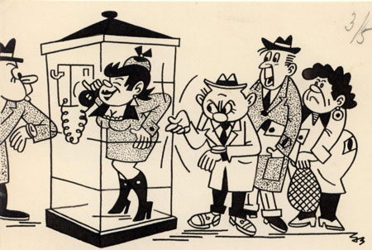

6. Gadatirgū divās vietās ir loterija. Loterijas biļetes maksā abās vietās vienādi, arī laimesti ir vienādi . Pirmajā vietā ir 200 loterijas biļetes ar 40 laimestiem, otrajā vietā 300 loterijas biļetes ar 50 laimestiem. Kurā vietā ir lielāka varbūtība laimēt?

7. Lauris un Tomass sacenšas augstlēkšanā. Veicot 35 lēcienus, Lauris 8 reizes pārvar 1, 50 m, bet Tomass , veicot 40 lēcienus, 1, 50 m pārvar 12 reizes. Kurš no viņiem uzvar?

8. Iegriežot laimes ratu, bulta apstājas uz vienu skaitli. Kāda ir varbūtība , ka bulta apstāsies uz skaitļa 19? Kāda ir varbūtība, ka bulta apstāsies uz skaitļa, kas lielāks nekā 5 un mazāks nekā 14? Kāda ir varbūtība, ka bulta apstāsies uz skaitļa, kas dalās ar 3?
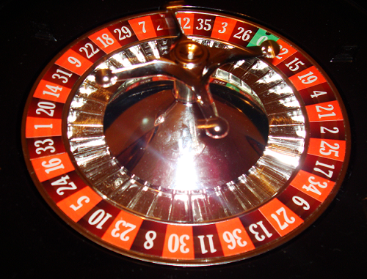
9. Liene un Zane spēlē spēli: ja metot divus kauliņus , uzkrīt vienādi skaitļi, tad Liene saņem vienu punktu, bet ja uzkrīt dažādi skaitļi, tad Zane saņem 5 punktus. Vai spēles noteikumi ir līdzvērtīgi abām meitenēm? Pamato!
10. Viena loterijas biļete maksā 30 santīmu. Ir zināms, ka 4/5 loterijas biļešu ir tukšas. Kāda ir varbūtība iegūt laimestu, ja nopērk vienu loterijas biļeti? Cik laimestus var gaidīt, ja pērk loterijas biļetes par 6 latiem?
11. Skolēni svētkiem gatavo ieejas biļešu loteriju. Izlozē piedalīsies ieejas biļetes ar numuriem no 1 līdz 60. Viens skolēns ierosina par laimējušām atzīt ieejas biļetes, kuru numuri ir pirmskaitļi. Otrs skolēns domā, ka lētāk iznāktu, ja laimētu visi numuri, kuri dalās ar 7 vai 9. Novērtē , kurā gadījumā laimestu skaits būs mazāks!
12. Asinsgrupas 0, A,B, AB Eiropā sastopamas ar sekojošām varbūtībām :
Asinsgrupas | Varbūtība
0 jeb I | 0,38
A jeb II | 0,42
B jeb III | 0,13
AB jeb IV | 0,07

Latvijā 2010. gadā bija 2 miljoni 238 tūkstoši iedzīvotāju. Novērtē , cik katras asins grupas iedzīvotāju ir Latvijā!
13. Kāda firma piegādā akumulatorus, kuriem 5% ir brāķi. Remontdarbnīca nopērk 20 akumulatorus. Kāda ir varbūtība, ka pirkumā nav neviena brāķa? Kāda ir varbūtība, ka starp nopirktajiem akumulatoriem ir vismaz viens brāķis?

